**UNIVERSIDAD DON BOSCO**

Diseño y Programación de Software Multiplataforma

*Desafío Práctico III*



**INTEGRANTES**

GERMAN GUSTAVO CACERES ESPINOSA CE140543

11/15/2020

**Introducción**

Se alcanzo el 100% del desafío, utilizando Firebase como base de datos principal, para usuarios y datos de empleados en el caso de este ejercicio. Utilizando las prácticas de React con componentes.

La aplicación consiste de un sistema de ingreso por medio de usuarios y por medio de Google, y una vez dentro contiene 3 vistas principales (Inicio, Creación de Empleado, y Lista de Empleados) dentro de las cuales se puede manipular la información de los empleados.

El salario final es calculado internamente a base de las horas ingresadas al sistema, siguiendo las reglas de las instrucciones para el desarrollo de este desafío.

**CAPTURA DE CÓDIGO DE CALCULO DE SALARIO FINAL**

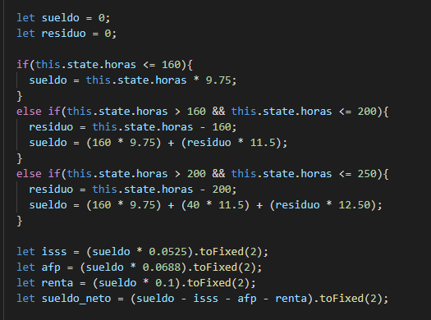

**CAPTURAS DE VISTAS DE APLICACIÓN**

**INGRESO**

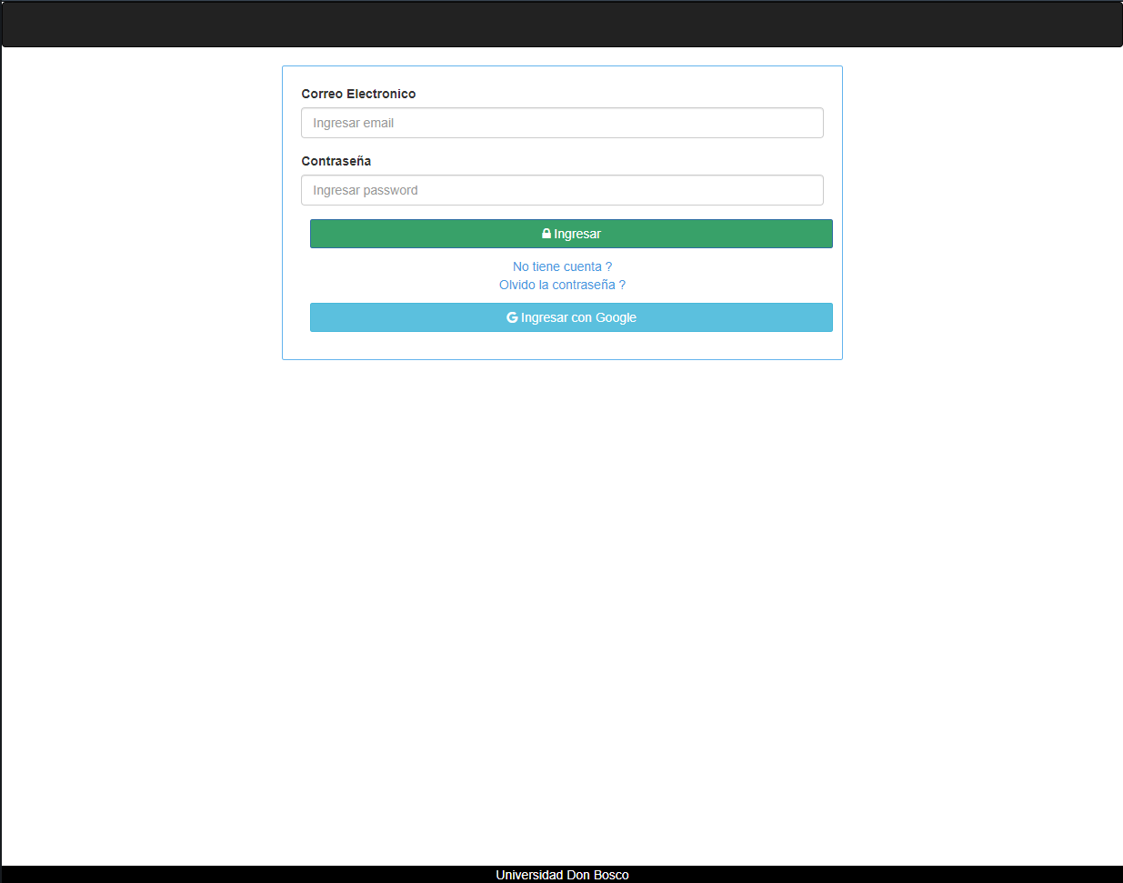

**PERFIL**

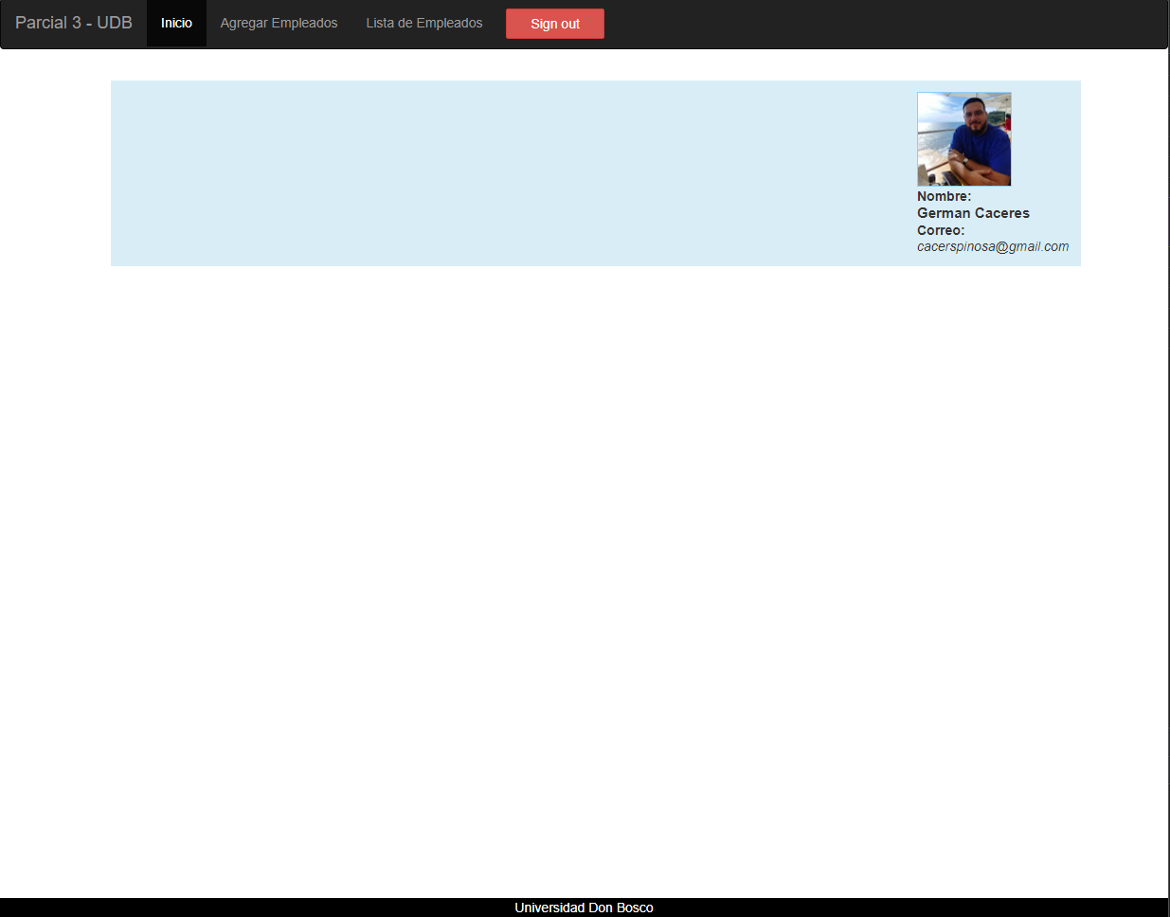

**CRUD DE EMPLEADO**

